Antena Moxon para 27 e 28Mhz

Aqui está o projeto simplificado de uma boa antena direcional para as faixas de 10 e 11 metros. Ganho razoável, ótima relação frente-costas, baixo custo, construção e instalação simples são características desta pouco conhecida antena, principalmente para os operadores da faixa do cidadão. Vale a pena experimentar a antena Moxon e se surpreender com o seu desempenho!

Utilizam-se materiais que podem ser facilmente encontrados no comércio especializado: tubos e conexões de PVC, tubos de alumínio redondo com bitolas standard (3/4 e 5/8″) e parafusos. A estrutura que proporciona sustentação aos elementos é construída com tubos e conexões tipo “T” soldáveis de PVC para água fria, com diâmetro de 32mm e deve ser executada de modo a preservar as dimensões e espaçamento entre os elementos. Não são fornecidos os comprimentos dos tubos, mas é importante observar o centro de massa da antena, para que não fique desequilibrada quando suspensa pelo mastro, forçando, desta forma, a conexão central. Afinal de contas, somos brasileiros e sempre temos um jeitinho especial de fazer as coisas. O desenho abaixo deve dirimir qualquer dúvida.

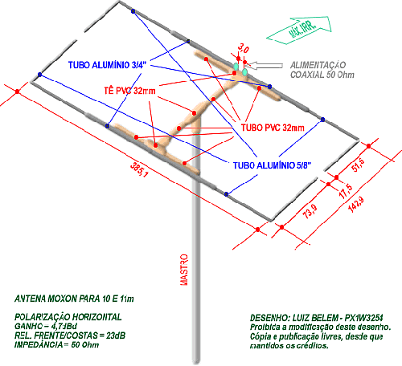

Os tubos de alumínio são do tipo standard, com paredes de 1/16″. Se forem utilizados tubos com paredes mais finas ou mais grossas, será preciso colocar um enchimento condutor (mais conhecido como bacalhau) ou desbastar, para um perfeito encaixe. As dimensões de cada tubo não são críticas, porém as dimensões dos elementos já montados devem ser respeitadas. Para unir os tubos, utilize parafusos com bitola e comprimento convenientes, evitando enfraquecimento do tubo ou má fixação mecânica e elétrica. Prefira os tipos auto atarraxantes, em aço inoxidável, para um bom contato e evitar oxidações indesejáveis. Para “amarrar” os tubos de alumínio aos tubos de PVC, utilize parafusos com porcas e arruelas, atravessando ambos os tubos.

Cuidado especial deve ser tomado ao dobrar os tubos de alumínio em 90º. Faça-o vagarosamente e com firmeza para evitar a fadiga e o rompimento do material. Se for utilizar um gabarito ou ferramenta auxiliar para executar a dobra, não “force” um raio de curvatura muito pequeno. Aquecer os tubos (cuidado com queimaduras!), preenchê-los com areia fina ou inserir um outro tubo com diâmetro menor na região da dobradura pode ajudar.

O elemento irradiante é aberto, tal como um dipolo e a alimentação da antena deve ser feita neste ponto, com cabo coaxial de boa qualidade e impedância característica de 50 Ohm. É conveniente utilizar um balun 1:1 para alimentar a antena, haja vista que é balanceada. Uma boa opção é enrolar 10 espiras do próprio cabo coaxial que alimenta a antena sobre uma forma de 10cm de diâmetro. Isto não permite a circulação de RF pela malha do coaxial, como consequência do desbalanceamento deste.

No mais é colocar a antena no mastro, no mínimo a 5,5m do chão e começar a falar. Se todos os procedimentos recomendados foram seguidos, não há ajustes a fazer. A antena deve trabalhar com valores mais que aceitáveis de ROE entre 27,5 e 28,5 MHz. Bons QSOs!!!

Projeto de PX1W3254 Luiz Belem

